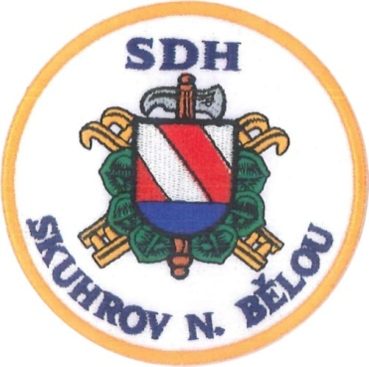
SDH Skuhrov nad Bělou si Vás dovoluje pozvat na
OKRSKOVOU SOUTĚŽ a
OSLAVY 120 LET SDH SKUHROV N.B.

konanou dne 19.5.2018 na fotbalovém hřišti (naproti HDB)
ve Skuhrově nad Bělou.

Prezentace družstev od 8.00 hodin,
zahájení soutěže v požárním útoku od 9.00 hodin.

Během dne ukázka současné i historické hasičské techniky.

Občerstvení zajištěno.

